SVEUČILIŠTE U ZAGREBU
FAKULTET ELEKTROTEHNIKE I RAČUNARSTVA

DIPLOMSKI RAD br. 2178
Razvoj sustava za površinsku elektromiografiju visoke prostorne razlučivosti
Kvirin Polondak

Zagreb, Lipanj 2021.


Sadržaj
Uvod 1
1. Površinska elektromiografija visoke prostorne razlučivosti 2
1.1. Detekcija EMG signala 2
1.2. Metode detekcije površinskog EMG signala 4
2. Razvoj sustava za površinsku elektromiografiju visoke prostorne razlučivosti 6
2.1. Blok shema 6
2.2. Analogno digitalni front end 9
2.3. ADS1298 12
2.4. Napajanje 14
2.4.1. Blok shema napajanja 16
2.4.2. Regulatori 18
2.5. ESP32 20
2.6. PCB 20
2.7. Uhodavanje sustava i upute za korištenje 20
Zaključak 21
Literatura 22
Sažetak 24
Summary 25
Skraćenice 26
Privitak 27

Uvod

Površinska elektromiografija visoke prostorne razlučivosti

Detekcija EMG signala
Detekcija signala kod površinskog EMG vrši se pomoću površinskih elektroda pričvršćenih na kožu, dok se kod invazivne elektromiografije koriste igličaste elektrode. Snimljeni signal je električni potencijal detektiran na površini kože. Izvor tih potencijala su motorne jedinice akcijskih potencijala generirani jednim mišićnim vlaknom. Neuromuskularni spoj je sinapsa između dvije aksonalne grane motornog neurona. U neuromuskularnom spoju stvaraju se dvije depolarizirane regije koje se generiraju i propagiraju kroz mišićnu napetost. Svaka depolarizirana regija ima tri pod regije gdje struja teče unutra i van membrane. Struje koje se tako generiraju moguće je modelirati kao strujni tripol.
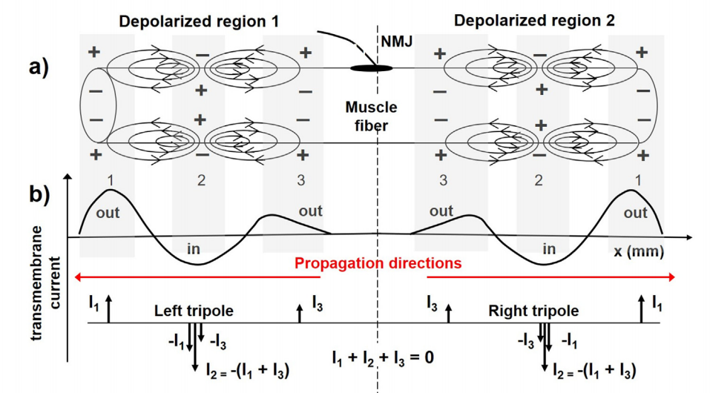
Slika 1 Depolarizirane regije i strujni tripol [1]
Unutar motorne jedinice neuromuskularni spojevi često su grupirani u sredini motorne jedinice u područje koje nazivamo inervacijska zona. Model strujnog tripola opisuje struje kroz membranu koje nastaju na mjestu neuromuskularnog spoja i šire se lijevo i desno unutra jednog mišićnog vlakna. Jedan dipol predstavlja depolarizaciju akcijskog potencijala, a drugi repolarizaciju akcijskog potencijala. Jedan dipol je ±I₁,a drugi ±I₃. Oni zajedno formuliraju tripol +I₁, −I₂, +I₃, gdje je I₂ = I₁ + I₃ . Uslijed pomicanja tripola po vlaknu mišića na kraju vlakna dolazi do efekta poništavanja tripola. Uslijed propagiranja tripola na samom kraju mišićnog vlakna tripoli se poništavaju.
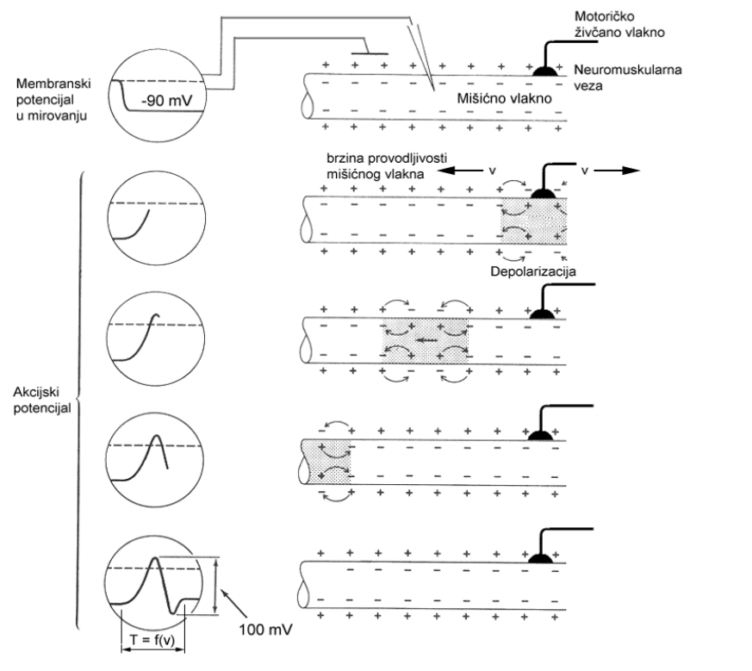
Slika 2 Nastajanje akcijskog potencijala [2]
Membranski potencijal u mirovanju je oko -90 mV, a do kontrakcije skeletnog mišića dolazi nakon živčanog podražaja mišićnog vlakna preko neuromuskalarne veze. Neuromuskularna veza nalazi se u pravilu na središnjem dijelu mišićnog vlakna, time se depolarizacija ravnomjerno širi u oba smjera. Oslobađanje acetilkolina uzrokuje otvaranje natrijevih kanala na mišičnoj strani neuromuskularne veze. Potom dolazi do difuzije iona natrija kroz membranu koja uzrokuje njenu depolarizaciju. Brzina kojom se depolarizacija širi mišićnim vlaknom naziva se brzina provodljivosti i iznosi od 2 do 6 m/s [2].

Metode detekcije površinskog EMG signala
EMG signale tipično se detektira na tri načina. Jedan od njih je monopolaran pri čemu se detektira napon u odnosu na referentnu elektrodu. Drugi način je jednostruko diferencijalan pri čemu se detektiraju naponi jedne elektrode u odnosu na drugu. Treći način je dvostruki diferencijalni pri čemu se dva susjedna diferencijalna napona dovode na diferencijalno pojačalo, kao što je prikazano na slici
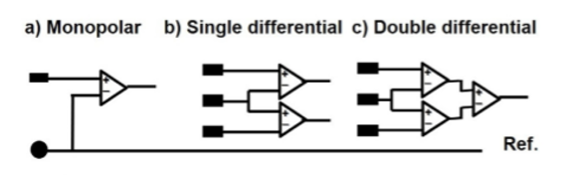
Slika 3: Modaliteti detektiranja EMG signala i njihov utjecaj na efekt kraja mišićnog vlakna [1]
Monopolarna konfiguracija detektira cijeli signal i može detektirati signale čiji su izvori udaljeniji od elektrode, ali mane takvog načina detekcije su loša otpornost na smetnje okoline i napajanje te jaka vidljivost efekta kraja mišićnog vlakna. Druga mogućnost je diferencijalni način detekcije. Moguće je koristiti jednostruko diferencijalni ili dvostruko diferencijalni način detekcije. Diferencijalnim načinom detekcije bolje se prigušuje zajednički signal i manje je osjetljiv na smetnje napajanja i efekt kraja mišićnog vlakna. Također moguće je detektirati inervacijsku zonu zbog karakterističnog oblika unutar diferencijalnog signala.

Preslušavanje
Kod detektiranja signala korištenjem površinskog EMG-a javlja se pitanje na koja mjesta postaviti elektrode i kako će to utjecati na snimljeni signal. Odmicanjem elektrode od izvora signala, signal se smanjuje do trenutka do kada njegova amplituda ne dosegne amplitudu šuma i više ga nije moguće detektirati. Sličan problem s udaljenostima javlja se i kod mjerenja signala mišića koji se nalaze dublje ispod kože. Moguće je postaviti izvor signala na jedan mišić, a elektrodu za detekciju na drugi i detektirati signal. Ta pojava naziva se preslušavanje.
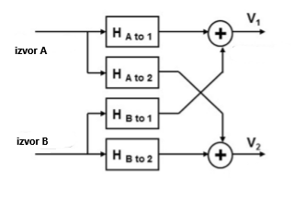
Slika 4 Preslušavanje signala prilikom snimanja EMG signala [1]
Kao što je prikazano na slici 4 izvor A trebao bi dati izlazni signal V₁ kao rezultat ulaznog signala iz izvora A i prijenosne funkcije H_{A} , ali se na signal A zbraja i dio signala B koje je rezultat ulaznog signala B i prijenosne funkcije H_{B}. Analogno vrijedi i za izvor B. Prijenosne funkcije H_{A to 2} i H _{B to 1} možemo tretirati kao prijenosne funkcije filtra.
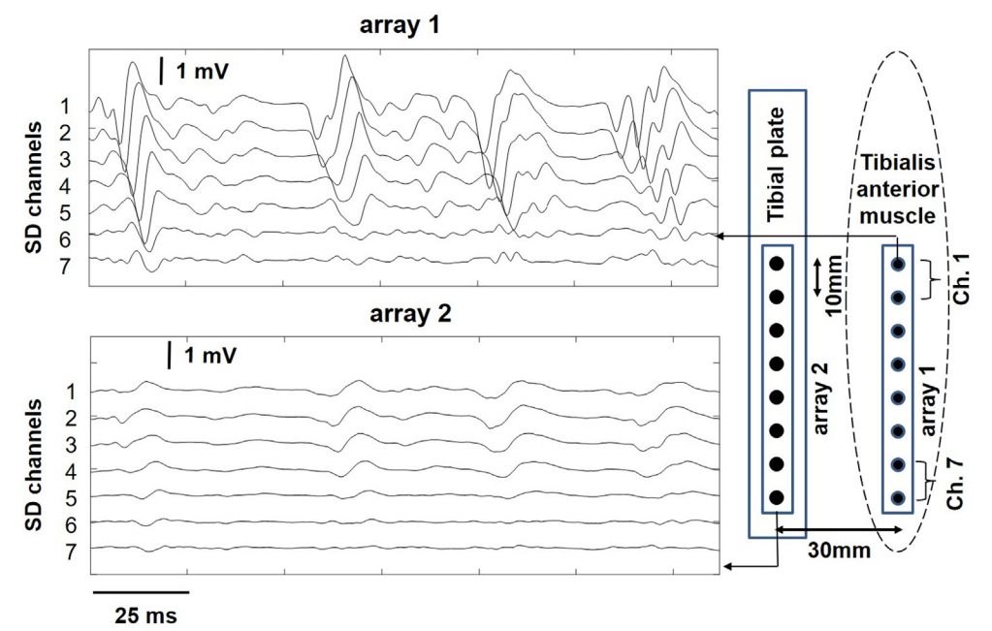
Slika 5: Detektirani EMG signali i preslušavanje [1]
Na slici 5 prikazan je signal površinskog EMG-a prednjeg goljeničnog mišića snimljenog eksperimentalno. Signal je snimljen diferencijalno kao razlika signala između dvije susjedne elektrode. Korištena su dva polja elektroda s po 7 kanala. Razmak između elektroda unutar jednog polja je 10 mm a razmak između polja 1 i 2 je 30 mm.Signali snimljeni u polju 1 uglavnom su propagirajući dok su oni snimljeni u polju 2 uglavnom nepropagirajući. Signali koji su generirani ispod polja 1 primjetni su i na polju 2, iznos signala je slabiji, ali su signali sinkronizirani [1]

uzorkovanje u prostoru
Signal EMG-a je analogan, vremenski promjenjiv signal. Za detekciju signala može se koristiti različit broj elektroda. Za jednokanalni površinski EMG dovoljne su dvije elektrode, a kod EMG-a velike površinske gustoće može se koristiti i do nekoliko stotina elektroda. Elektrode mogu biti postavljene u jednodimenzionalna ili dvodimenzionalna polja. Kod površinskog EMG velike gustoće tipično se koriste dvodimenzionalna polja elektroda, a signal se može detektirati monopolarno, diferencijalno ili dvostruko diferencijalno. Rezultat snimanja signala dvodimenzionalnim poljem elektroda je trodimenzionalna mapa, s dvije dimenzije u prostoru i jednom u vremenu. Takvu mapu moguće je prikazati kao niz trodimenzionalnih prikaza , gdje svaki prikaz označava jedan trenutak u vremenu, a na slici se prikazuje iznos napona u dvodimenzionalnom prostoru. Zbog lakše preglednosti najčešće se koristi prikaz područja koje se snima, a bojom se označava amplituda signala.

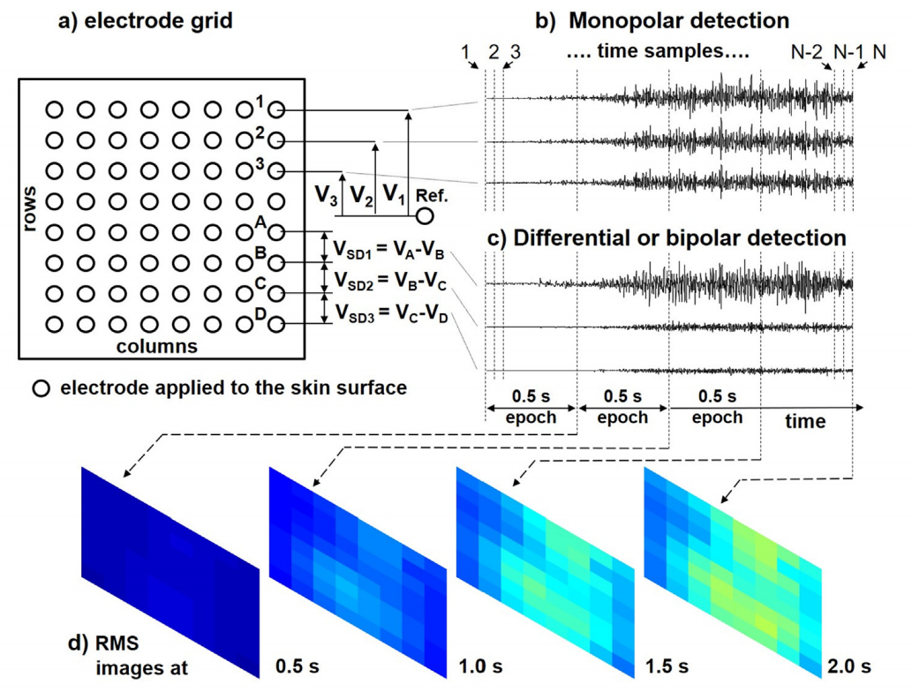
Slika 6 Monopolarna i bipolarna detekcija signala te RMS slike
Svaka elektroda u dvodimenzionalnom polju u jednom trenutku bilježi amplitudu signala. Ovisno o iznosu amplitude toj se elektrodi pridružuje određena boja. Ovisno o broju elektroda snimka je manje ili više detaljna, odnosno potreban je određen broj elektroda kako bi se iz takve slike mogla rekonstruirati kontinuirana mapa potencijala. Svaka od takvih slika je samo dio ukupnog signala jer je napravljena u jednom vremenskom trenutku, ukupni takav signal se sastoji od više ovakvih slika. Frekvencija uzorkovanja signala ovisi o maksimalnoj frekvenciji korisnog signala i pri tom je potrebno voditi računa o Nyquist-Shannonovom teoremu prema kojem frekvencija uzorkovanja mora biti barem dva puta veća od frekvencije signala. Uređaj konstruiran u ovom radu bit će namijenjen za monopolarnu detekciju signala korištenjem polja elektroda i jedne referentne elektrode Uređaj je zamišljen kao hardversko rješenje kojim je moguće snimiti sEMG koristeći različite elektrode te relativno jednostavno dobivene podatke prenijeti na računalo gdje će se vršiti daljnja obrada.

Razvoj sustava za površinsku elektromiografiju visoke prostorne razlučivosti

Blok shema
Blok shema uređaja za prikupljanje bioelektričnih potencijala sastoji se od elektroda na ulazu u sustav. Broj i vrsta elektroda ovise o primjeni uređaja. Nakon elektroda tipično se postavlja analogna obrada signala koja se sastoji od diferencijalnih pojačala, nisko propusnog i visoko propusnog filtra. Na uređaju koji ima više kanala za određivanje kanala koji se propušta u određenom trenutku koristi se multiplekser upravljan primjerice mikrokontrolerom. Za digitalizaciju signala koristi se analogno digitalni pretvornik koji može biti korišten kao zasebna komponenta ili se može koristit onaj unutar mikrokontrolera. Najbitnija uloga mikrokontrolera u sustavima za prikupljanje bioelektričnih potencijala je prikaz prikupljenih podataka ili češće, prosljeđivanje podataka na računalo na kojem će se vršiti daljnja obrada i prikaz podataka.
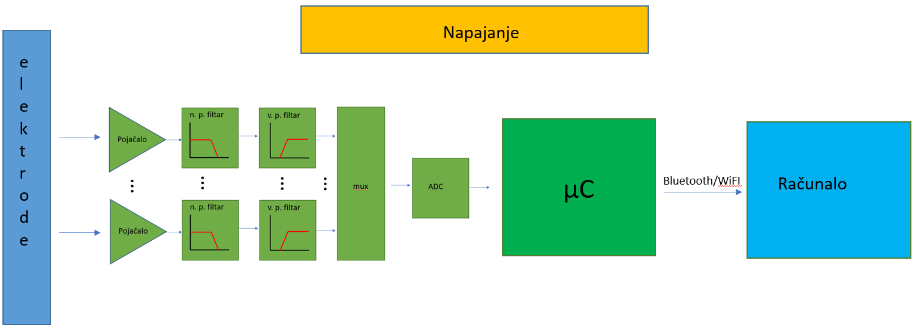
Slika 7 Blok shema uređaja za prikupljanje bioelektričkih potencijala

Sustav za površinsku elektromiografiju visoke prostorne gustoće ima nekoliko ključnih zahtjeva. Radi praktičnosti korištenja uređaja, on bi trebao biti što manjih dimenzija i mase, kako ne bi utjecao na samo mjerenje. Također prikupljeni podaci zahtijevaju daljnju obradu na računalu stoga ih je potrebno proslijediti do računala. Kako mjerenje ne bi bilo ometano najpraktičnije je koristiti bežični prijenos podataka. Uvažavajući dane zahtjeve projektiran je prototip sustava. Prototipni sustav ima 16 kanala te je moguće spojiti različite konfiguracije elektroda, primjerice polje od 4 x 4 elektrode. Sustav ima sve komponente navedene u blok shemi generičkog uređaja za prikupljanje bioelektričkih potencijala.
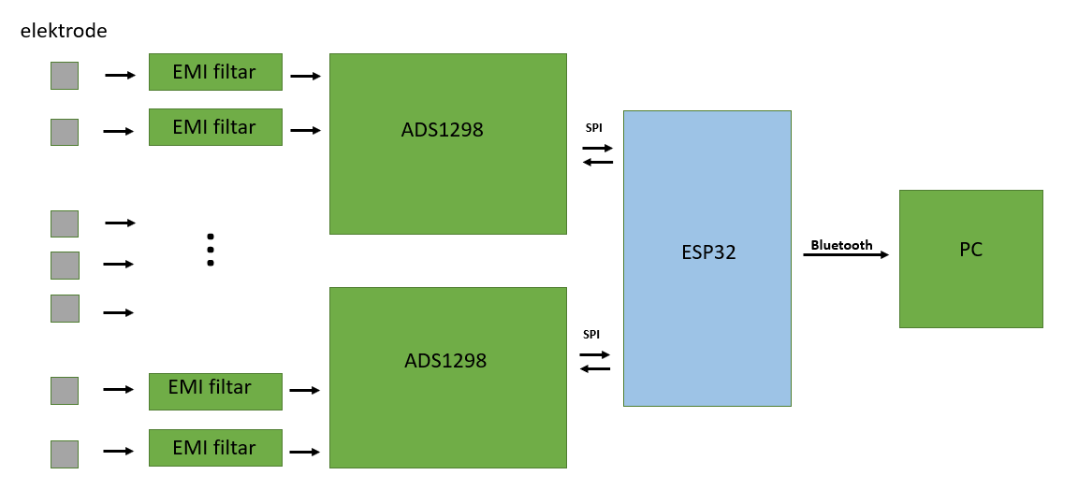
Slika 8 Blok shema sustava za površinsku elektromiografiju visoke gustoće
Dani sustav moguće je realizirati diskretnim komponentama kako je opisano u gornjem tekstu no time bi veličina uređaja bila znatno veća. Stoga je za ostvarenje analognog front end-a korišten ADS1298 proizvođača texas instruments. Za realizaciju sustava korištena su dva ADS1298 smještena na zasebno dizajniranom PCB-u. Ispred ADS1298 smješteni su EMI filteri kako bi se smanjio utjecaj smetnji. Mikrokontroler ESP32 upravlja s chipovima ADS1298 preko SPI protokola te određuje koji od njih u kojem trenutku šalje podatke. Mikrokontroler dobivene podatke može bežično poslati na računalo. Kako bi se uštedilo na prostoru PCB je dizajniran tako da se može spojiti na ESP32 pločicu preko konektora tako da su pločice jedna iznad druge. Cijeli sustav time je bežičan i lako prenosiv. Sustav se napaja baterijski, te HDsEMG PCB i ESP32 dijele isto napajanje.
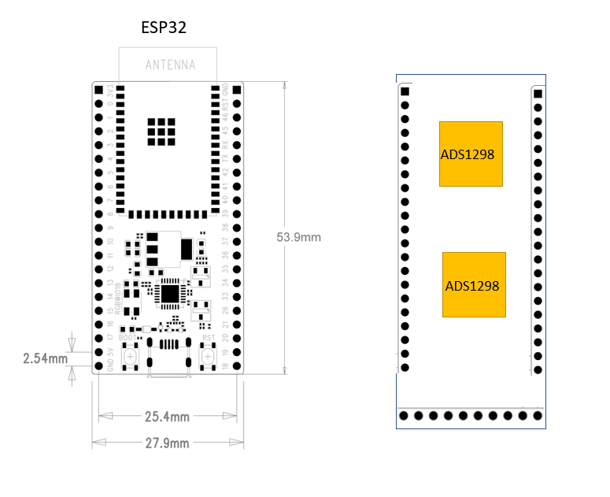
Slika 9 Spajanje HDsEMG PCB-a na ESP32 PCB
Pločice su rađene tako da pristaju jedna na drugu te su spojene hederima. Signali potrebni za komunikaciju između ESP32 i ADS1298 su izvedeni na bočne hedere PCB-a. Pločice su time povezane električki te učvršćene, kako usljed mjerenja ne bi došlo do pomicanja
. 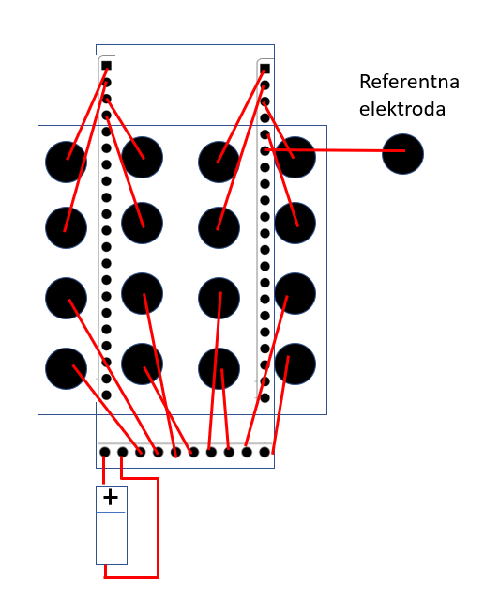
Slika 1 Spajanje HDsEMG PCB-a na polje elektroda
Jedan od zahtjeva prilikom projektiranja sustava je spajanje elektroda na PCB. Povećanjem broja elektroda komplicira se spajanje zbog broja žica koje otežavaju izvršavanje mjerenja te se preko njih unosi smetnja u sustav. Stoga je bilo potrebno osmisliti kako da se signal što kraćim putem dovede od elektrode do PCB-a i ADS-a. Elektrode su podjeljene u dva dijela tako da njih 8 pripada jednom ADS-u a 8 drugom. Također ADS-ovi su na PCB-u suprotno orjentirani kako bi se još više smanjio put do ulaza te kako bi odvojio analogni od digitalnog dijela i povečala kvaliteta signala. Prikaz spajanja PCB-a na polje elektroda i na napajanje vidljiv je na slici.

Analogno digitalno ulazno sučelje
Na ulazu u uređaj za mjerenje sEMG signala potrebno je tipično sklopovlje kao i za druge uređaje za snimanje biomedicinskih signala. Radi se o diferencijalnim pojačalima, filtrima, multipleksoru i analogno digitalnom pretvorniku. Kako bi se smanjila ukupna površina PCB-a, potrošnja i cijena kompletnog uređaja umjesto diskretnih komponenti koristi se analogno digitalno ulazno sučelje koje u jednom kućištu ima integrirane sve potrebne funkcije. Smanjenje površine PCB-a korištenjem ovakvog sučelja iznosi i do 85 %.
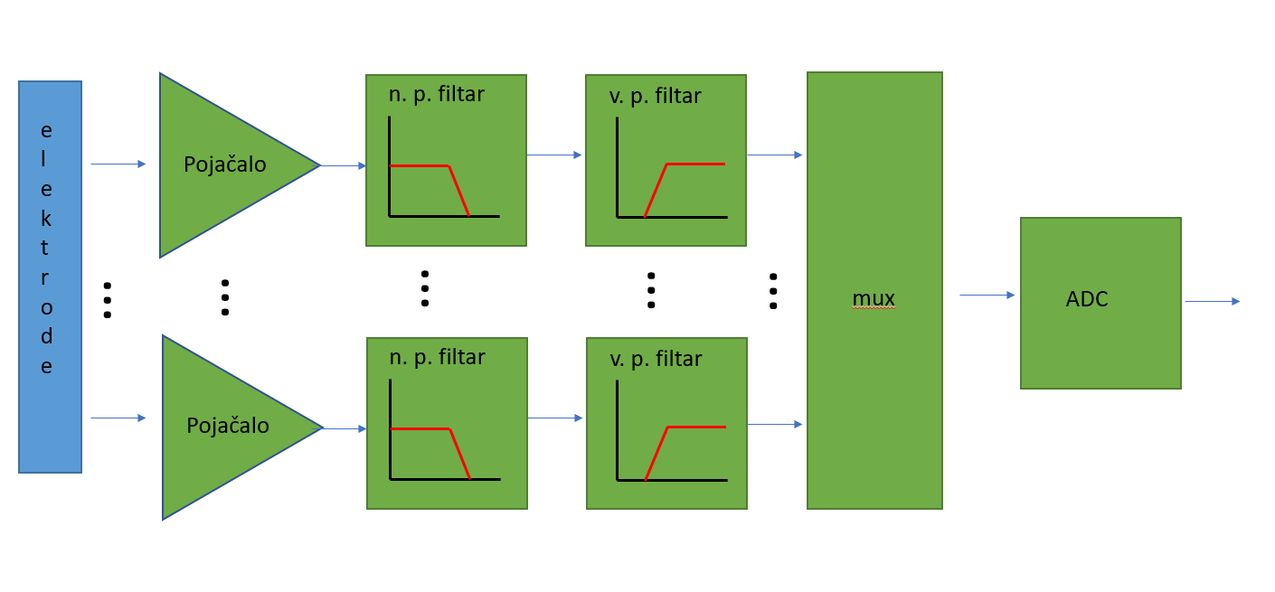
Slika 10 Blok shema analogno dijela uređaja za prikupljanje biomedicinskih signala
Nekoliko proizvođača integriranih sklopova nudi analogno digitalna ulazna sučelja za snimanje biomedicinskih signala. Jedna od glavnih kategorija prilikom odabira ovog sklopa bila je broj kanala sklopa. Razmatrani su sklopovi s 8 ili više kanala. Također jedan od glavnih faktora prilikom odabira bila je dobra dokumentacija, dostupnost informacija i podrške radi lakšeg otklanjanja potencijalnih problema, sve potrebne funkcije za analogno digitalnu pretvorbu i obradu podataka te cijena sklopa. Nakon detaljnog pretraživanja dostupnih sklopova u vrijeme pisanja ovog rada odlučeno je da će se koristit jedan od sklopova iz obitelji ADS1xxx proizvođača texas instruments. Kako bi se donijela najbolja odluka napravljen je tablični prikaz s najbitnijim karakteristikama sklopovlja.
Tablica 1 Usporedba karakteristika ADS1198, ADS1298 i ADS1299 [4][5][3]
 | ADS1198 | ADS1298 | ADS1299
Broj kanala | 8 | 8 | 8
Rezolucija ADC-a | 16 bit | 24 bit | 24 bit
Potrošnja | 8.2 mW normal mode | 8.8 mW HR mode | 39 mW normal mode
Potrošnja | 4 mW Standby mode | 6 mW LP mode | 5.1 mW standby mode
Potrošnja | 20 μW Power down | - | 10 μW Power-down
Input Bias Current | 200pA | 200 pA | 300 pA
Data Rate | 125SPS to 8kSPS | 250 SPS to 32 kSPS | 250 SPS to 16 kSPS
CMRR | -105dB | -115dB | -110dB
Programabilno pojačanje: | 1, 2, 3, 4, 6, 8, or 12 | 1, 2, 3, 4, 6, 8, or 12 | 1, 2, 4, 6, 8, 12, or 24
Napajanje: | Analogno: 2.7 V do 5.25 V | Analogno = 2.7 V do 5.25V | Analogno:4.7 V do 5.25 V
Napajanje: | Digitalno: 1.65 V do 3.6 V | Digitalno = 1.65 V do 3.6 V | Digitalno:1.8 V do 3.6 V
Ulazni šum: | 12 μVPP (150 HzBW, G = 6) | 4 μVPP (150 Hz BW, G = 6) | 1 μVPP (70 HzBW)
Ostale karakteristike | Built-In RightLegDriveAmplifier,Lead-Off Detection, WCT,TestSignals | Built-in Right Leg Drive Amplifier, Lead-off detection; Wilson center terminal, pace detection, test signals | Built-In RightLegDriveAmplifier,Lead-Off Detection, WCT,TestSignals
Komunikacija | SPI™-Compatible Serial Interface | SPI™-Compatible Serial Interface | SPI™-Compatible Serial Interface
Kućište | 8 mm×8 mm,64-ball BGA and 10 mm×10 mm TQFP-64 | 8 mm×8 mm,64-ball BGA and 10 mm×10 mm TQFP-64 | 10 mm×10 mm TQFP-64
Cijena | 23,52 € | 36,39 € | 48,91 €
Svi sklopovi imaju 8 kanalne inačice što je za primjenu na ovom uređaju zadovoljavajuće. Kod pretvorbe analogno digitalne pretvorne povrišnskog EMG signala, kao minimum potreban za kvalitetnu obradu postavlja se uvijet od minimalno 12 bitne razlučivosti ADP – a te 1000 SPS. Navedeni minimalni uvijet zadovoljavaju svi sklopovi. ADS1198 ima manju razlučivost ( 16 bita) i manju brzinu uzorkovanja od ostala dva sklopa što bi prilikom izrade sustava s više od 16 kanala moglo predstavljati problem. Jedan od važnih čimbenika prilikom projektiranja ovog uređaja je potrošnja. Budući da je uređaj baterijski napajan zahtjeva se što manja potrošnja. Iako ADS1299 ima najbolje performanse ima i najveću potrošnju, gotovo 4 puta veću od ostala dva sklopa. CMRR ( common mode rejection ratio) potiskivanje zajedničkog signala najbolje je kod sklopa ADS129 (-115 dB ). To je veoma bitan faktor, te je radi malog iznosa signala poželjno je da on bude što veći. Važan parametar pri odabiru sklopa je ulazni šum. Ulazni šum za ova tri sklopa preuzet je iz njihovih datasheetova te su parametri šuma mjereni u približno jednakim uvijetima kako bi usporedba imala smisla. Kod bandwitha od 131 Hz i pojačanja PGA 6 iznos šuma iznosi 20 µVpp za ADS1198, 4,9 µVpp za ADS1298 i 2,3 µVpp. Date vrijednosti su za normalan način rada pri 5 V analognom napajanju i 4,5 V referentnom naponu. Sva tri sklopa imaju analogna i digitalna napajanja, i kod sva tri sklopa napajanja mogu biti unipolarna ili bipolarna. Kako bi se smanjio broj potrebnog sklopovlja i zbog unipolarnog načina snimanja signala za ovaj uređaj odabrano je unipolarno napajanje. Raspon digitalnih napajanja u rasponu je napajanja ESP32 mikrokontrolera i time prilikom komunikacije nije potrebno koristiti sklopove za prilagodbu logičkih razina. Raspon analognog napajanja ADS1299 je od 4.7 V do 5.25 V. Predviđeno je da uređaj bude baterijski napajan, pa bi trebalo koristiti izvor iznosa napona većeg od danog intervala te potom primjerice LDO regulatorom prilagoditi napon ili koristiti bateriju manjeg napona od danog intervala i boost regulator da se napon podigne na odgovarajuću razinu. ADS1298 i ADS1198 rade već od 2,7 V pa je rješenje njihovog napajanja jednostavnije jer je dovoljno koristit bateriju odgovarajućeg napona i primjerice LDO regulator. Komunikacija sva tri sklopa s mikrokontrolerom vrši se preko SPI komunikacije što olakšava implementaciju. ADS1198 i ADS1298 dostupni su u TQFP I BGA kućištu dok je ADS1299 dostupan samo u TQFP kućištu.
Analizom svih danih karakteristika zaključeno je da je ADS1298 najbolji odabir zbog toga što ima veću rezoluciju ADC-a, veću brzinu uzorkovanja, manji ulazni šum i bolji CMRR od ADS1198, a ima manju potrošnju, bolji CMRR, širi raspon analognog napajanja i manju cijenu od ADS1299 stoga je on odabran za primjenu na ovom uređaju.

ADS1298
Na blok shemi su vidljivi glavni elementi opisani u prošlom poglavlju. ADS1298 ima 8 diferencijalnih ulaza. Na pozitivan ulaz doveden je signal sa signalnih elektroda, 8 njih na jedan ADS1298, a 8 na drugi ADS1298. Na negativne ulaze doveden je signal s referentne elektrode.
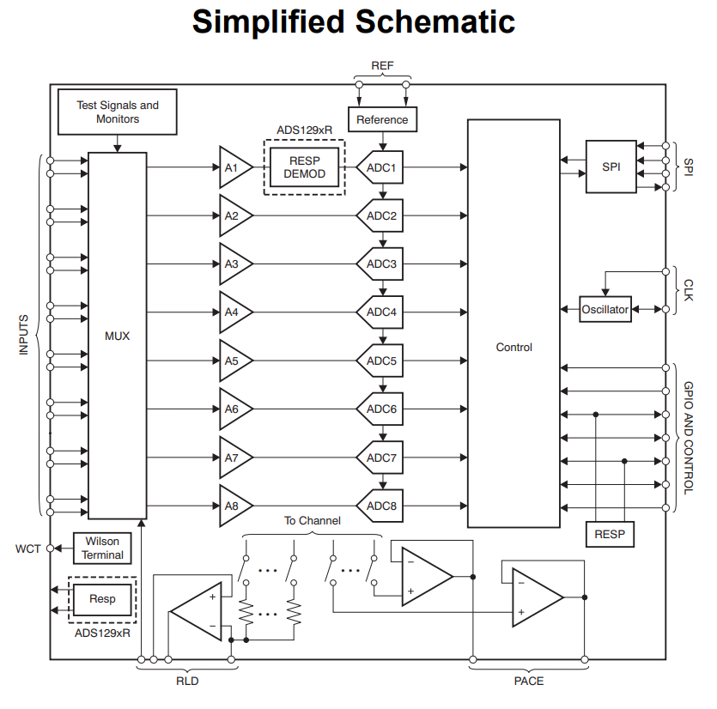
Slika 11 Blok shema uređaja[4]
Kako bi se smanjio utjecaj smetnji viših frekvencija signal se propušta kroz EMI filtar. EMI filtar na pločici je pasivni filtar drugog reda.
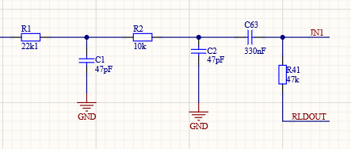
Slika 12 EMI filtar
EMI filtar čine komponente R1, R2, C1 i C2. Svaki od 17 ulaza ima po jedan ovakav filtar.
Jednadžba 1
- 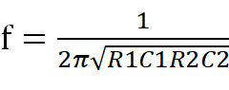
Prema formuli 1, za vrijednosti R1 = 22,1 kΩ, R2 = 10 kΩ, C1 = 47 pF i C2 = 47 pF dobiva se granična frekvencija filtra u iznosu od 227 785 Hz. Nakon EMI filtra koristi se visokopropusni filtar granične frekvencije 10 Hz spojen između ulaznih pinova na ADS-u i RLDOUT pina. Taj spoj koristi se kako bi se postigao kvalitetniji zajednički signal.
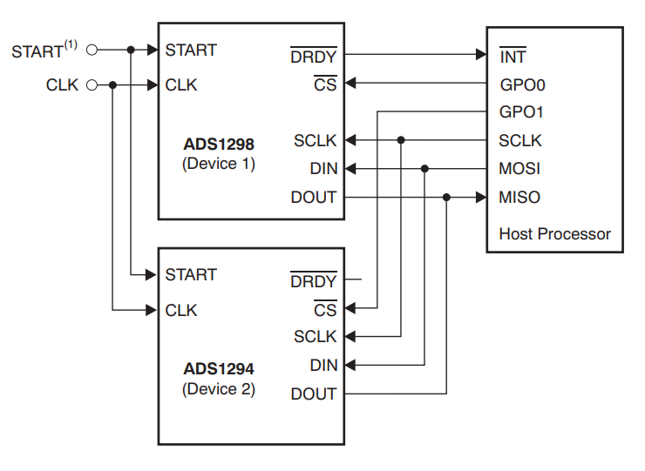

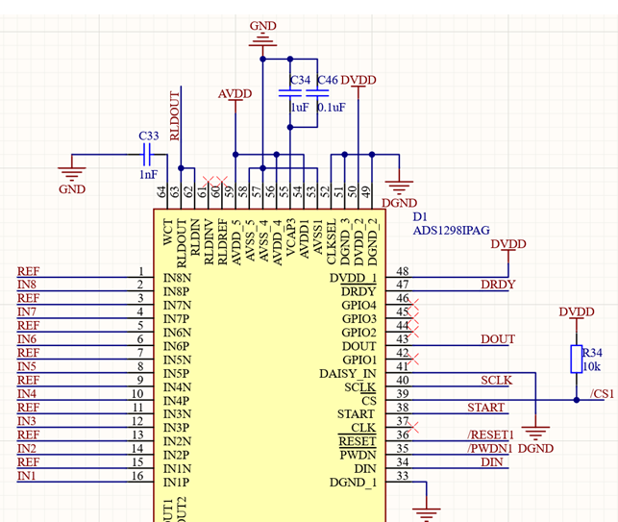
Slika 13 Shema spajanja ADS1298

Napajanje
Sklop ADS1298 ima digitalno i analogno napajanje. Analogno napajanje (AVDD) postavlja se u odnosu na potencijal AVSS koji može biti spojen na GND ili na negativni potencijal. Tako ADS1298 može raditi pomoću unipolarnog ili bipolarnog napajanja. Budući da su ulazi u ovaj uređaj unipolarni odabrani način napajanje je unipolaran naponom 3 V što dodatno pojednostavljuje shemu napajanja i smanjuje potrebno sklopovlje. Osim analognog potrebno je i digitalno napajanje (DVDD) koje je tipično u rasponu od 1,65 V do 3,6 V. Za upotrebu na ovom uređaju odabrano je napajanje od 3,3 V kako bi logička razina prilikom SPI komunikacije odgovarala logičkoj razini ESP32 koje je također napajan naponom 3,3 V. Na slici su vidljivi preporučeni naponi za normalan rad ADS1298.

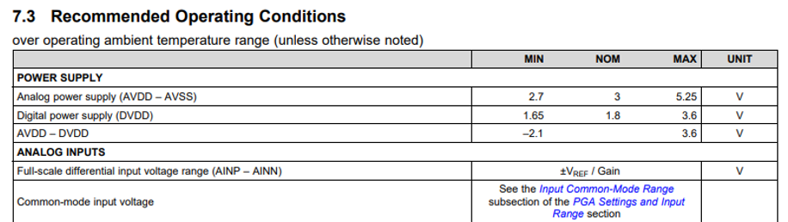
Slika 14 Preporučeni radni uvjeti za ADS1298 [4]
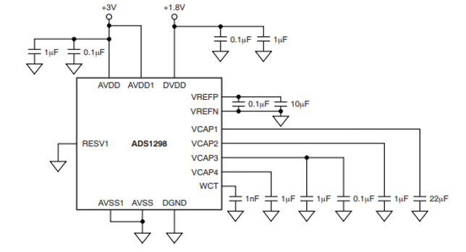
Slika 15 Shema napajanja ADS1298[4]

Blok shema napajanja
Uređaj je predviđen za dva načina napajanja. Jedan način napajanja je baterijsko napajanje koje je predviđeno prilikom normalnog moda rada. Kada je uređaj postavljen na osobu i u korištenju napaja se iz baterije napona 3,7 V. Zatim se taj napon na regulatorima pretvara u 3 V analogno napajanje i 3,3 V digitalno napajanje potrebno za ADS1298. Napon iz baterije se preko konektora direktno dovodi na 5 V pin ESP32 pločice gdje se na regulatoru regulira u 3,3 V potrebnih ESP32.
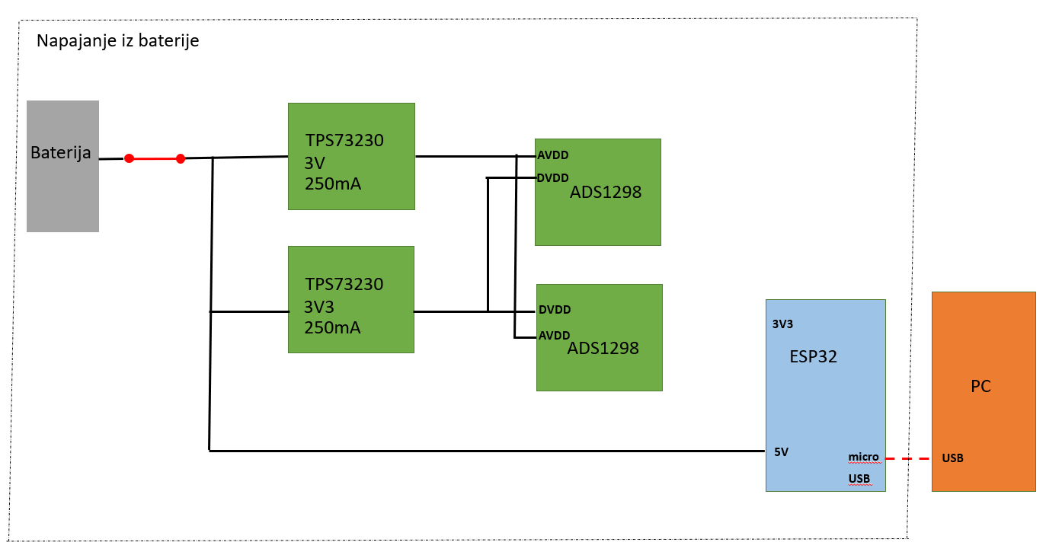
Slika 16 Blok shema napajanja – napajanje iz baterije
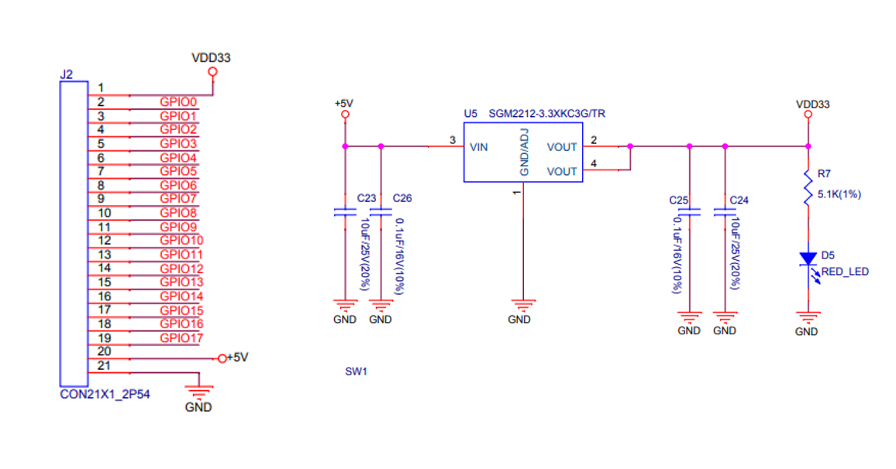
Slika 17 Shema napajanja na ESP32-S2-SAOLA-1_V1.1 [6]
Drugi način napajanja je kada je baterija odspojena, a ESP32-S2-SAOLA-1_V1.1 spojena preko micro USB-a na računalo. Tada preko micro USB konektora na pločicu dolazi 5 V koji se na regulatoru pretvaraju u 3,3 V potrebnih za ESP32. Dovedeno napajanje od 5 V je spojeno na 5 V pin koji je preko konektora spojen na ulaze regulatora na pločici za HDsEMG gdje se naponi reguliraju na potrebne ADS-u za rad.
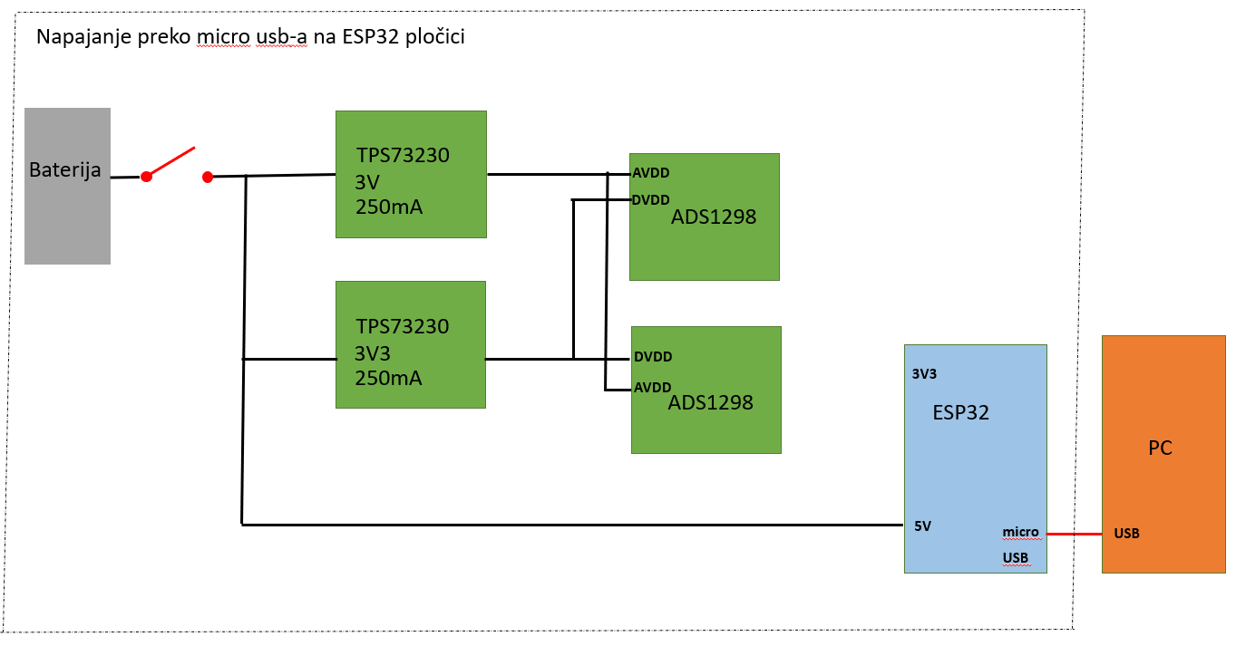
Slika 18 Blok shema napajanja - napajanje preko micro USB-a sa ESP32-S2-SAOLA-1_V1.1
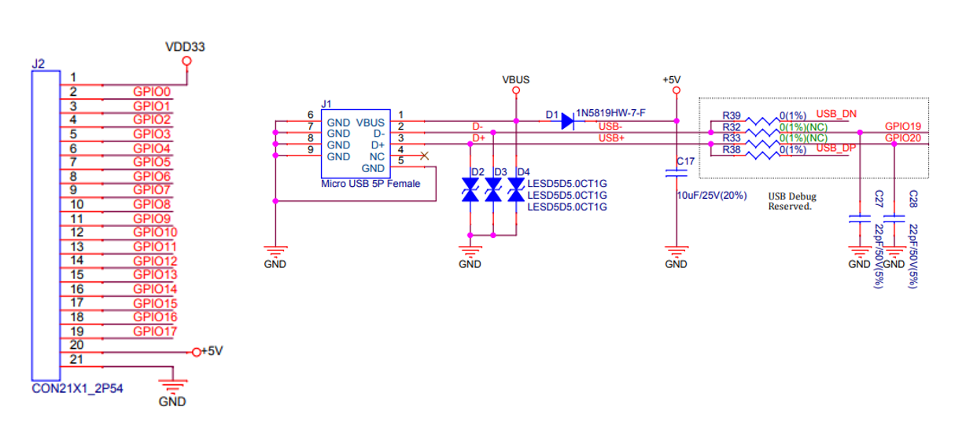
Slika 19 Shema ESP32-S2-SAOLA-1_V1.1 spoj micro USB konektora [6]

Regulatori
Na pločici su korištena dva regulatora TPS732301. To su LDO (Low-dropout) regulatori. Najbitnije karakteristike na koje se pazilo prilikom odabira regulatora su raspon ulaznog napona, raspon izlaznog napona, promjena izlaznog napona u ovisnosti o promijeni izlazne struje, promjena izlaznog napona u ovisnosti o promjeni ulaznog napona, maksimalna izlazna struja i kućište u koje je regulator smješten. Raspon ulaznog napona je od 1,7 V do 5,5 V. Izlazni naponi potrebni za napajanje ostalog sklopovlja na pločici su 3 V i 3,3 V , a dropout voltage ovog regulatora je od 40 mV tipično do maksimalnih 150 mV. Iz toga proizlazi da se za napajanje može koristit bilo koji izvor čiji je iznos napona između 3,5 V i 5,5 V u što ulaze litijeva baterija nominalnog napona 3,7 V , primjerice 3 AAA baterije napona 1,5 V ili napajanje preko USB-a od 5 V. Promjena izlaznog napona u ovisnosti o promjeni ulaznog napona (line regulation) je svega 0,01%/V, a promjena izlaznog napona u ovisnosti o promijeni izlazne struje je 0,0005 %/mA za raspon izlazne struje od 10 mA do 250 mA. Maksimalna izlazna struja je 250 mA.[7] Navedene performanse su u skladu s potrebama sklopovlja na pločici.
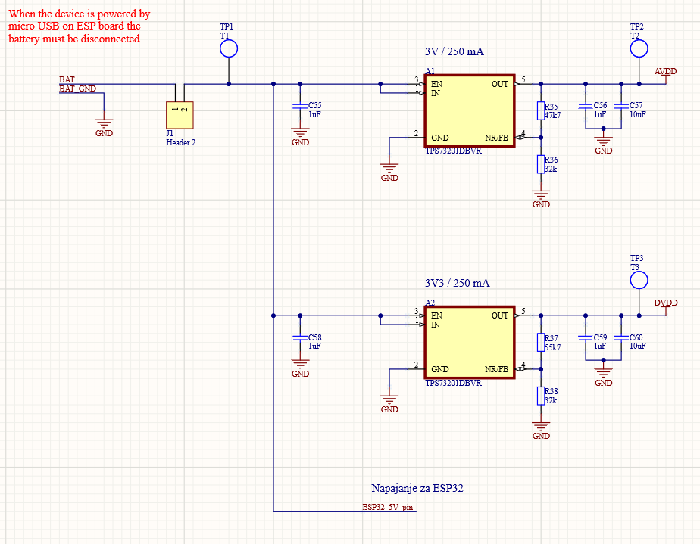
Slika 20 Shema napajanja
Regulatoru nisu potrebne dodatne vanjske komponente za ispravan rad, ali je za ovu primjenu dodan kondenzator na ulazu (C55 i C58 na slici) kako bi se poboljšala impedancija izvora i smanjio ulazni šum. Kondenzator koji je dodan je keramički X7R od 1 uF u kućištu 0603. Na izlazu iz regulatora dodana su po dva kondenzatora (C56,C57 i C59,C60) iznosa 1 uF i 10 uF čija je uloga smanjenje izlaznog šuma, poboljšanje tranzijentnog odziva i PSRR (power suply rejection ratio).
TPS732xx dolaze u inačici s fiksnim izlaznim naponom i s podesivim. Za ovu primjenu odabran je TPS732301 s podesivim izlaznim naponom. Izlazni napon podešava se otpornicima spojenima između pinova OUT, NR/FB i GND-a. Izlazni napon definiran je prema formuli Vout = ((R1 + R2) / R2 )*1,204. Gdje je R1 otpornik spojen između pinova OUT i FB, a R2 između pinova FB i GND. Prema preporuci proizvođača otpornici R1 i R2 odabrani su tako da njihova paralela iznosi otprilike 19 kΩ kako bi regulator imao najveću moguću preciznost. Otpornici koji su odabrani su 0,1 % točnosti u kućištu 0603.
Regulator je moguće ugasiti na pinu EN (enable). Kako bi regulator bio upaljen na pinu treba biti napon između 1,7 V i ulaznog napona. Na ovoj pločici pin EN spojen je zajedno na ulazni pin tako da je regulator uvijek uključen
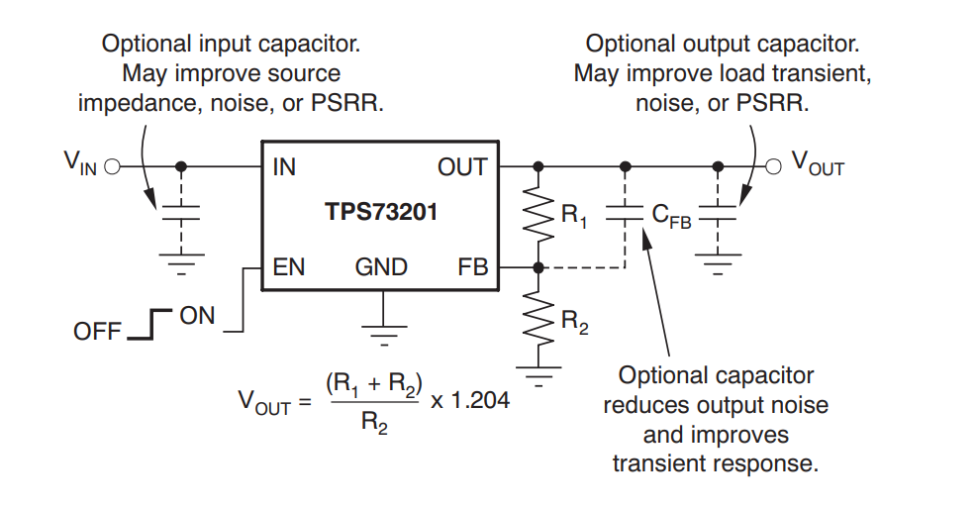
Slika 21 Tipičan spoj regulatora TPS732301[7]
Regulator je pakiran u kućište SOT-23 s 5 pinova veličine 2,90 mm x 1,60 mm. Kako bi se olakšalo korištenje pločice i provjera ispravnosti napona napajanja na pločicu su ugrađena 3 test pointa. Jedan test point postavljen je za testiranje napona ulaza, jedan za AVDD(3,0 V) i jedan za DVDD (3,3V).

ESP32

PCB

Uhodavanje sustava i upute za korištenje

Zaključak
.

Literatura
Popis literature dolazi na kraju rada, iza zaključka, a prije ostalih priloga.
Na naslov Literatura primijenite stil Heading 1, a zatim ručno maknite brojčanu oznaku (to je važno kako bi i naslov „Literatura“ ušao u sadržaj na početku rada, prije uvoda).
Pri kreiranju navoda u popisu literature koristite stil literatura.
Primjeri u nastavku ilustriraju navođenje raznih izvora u popisu literature: (1) knjige, (2) članka u časopisu, (3) članka u zborniku konferencije, (4) doktorskog, magistarskog ili diplomskog rada, (5) web-stranice.
- Tanenbaum, A. S., Wetherall, D. J. Computer Networks. 5. izdanje. London: Pearson, 2013.
- Brady, P.T. A Statistical Analysis of On-off Patterns in 16 Conversations, Bell System Technical Journal, 47,1 (1998), str. 55-62.
- Brady, N. A Statistical Analysis of Use Case. Proceedings of the 7th International Conference on Telecommunications ConTEL, Zagreb, (2003), str. 45-52.
- Ivić, M. Analiza ponašanja korisnika u digitalnim igrama namijenjenima učenju. Diplomski rad. Sveučilište u Zagrebu Fakultet elektrotehnike i računarstva, 2016.
- Epstein M., The best VR headset in 2019, PC Gamer, (2019, listopad). Poveznica: https://www.pcgamer.com/best-vr-headset/; pristupljeno 4. listopada 2019.

Uz svaki preuzeti sadržaj u svom radu – bilo da je riječ o tekstu (izravno citiranome ili „prepričanome“), slici ili grafičkom prikazu – treba navesti oznaku izvora (članak, knjiga, web-stranica ...) u popisu literature te se na nju „pozvati“, na primjer:
Međusobno povezivanje mreža zasniva se na primjeni komunikacijskih protokola (Tanenbaum i Wetheral, 2014).
Podaci o karakteristikama uređaja za virtualnu stvarnost preuzeti su s portala PC Gamer [5].
Početna verzija programa preuzeta je iz diplomskog rada [5].
U danim primjerima mogli ste uočiti dva načina referenciranja:
- (Tanenbaum i Wetheral, 2014),
- [1].
Kad izaberete jedan od njih svakako ga se držite konzistentno u cijelome radu.

Sažetak
Naslov, sažetak, ključne riječi (na hrvatskom jeziku)
Sažetak opisuje sadržaj rada, prepričan u stotinjak riječi.

Summary
Title, summary, keywords (na engleskom jeziku)

Skraćenice
Ovo poglavlje nije obavezno, ali se može dodati radi preglednosti.

ATM Asynchronous Transfer Mode asinkroni način prijenosa
ISDN Integrated Services Digital Network digitalna mreža integriranih usluga

Napomena: na naslov Skraćenice primijenite stil Heading 1, a zatim ručno maknite brojčanu oznaku (to je važno kako bi i skraćenice ušle u sadržaj na početku rada, prije uvoda). Pri kreiranju popisa skraćenica koristite stil nabrajanje.

Privitak
Privitak je također opcionalno poglavlje (u dogovoru s mentorom).
Sadržaj koji se stavlja u privitak je, općenito, nešto što je, kao cjelinu, prikladno izdvojiti iz sadržaja samog rada.
Mogući primjer je tehnička dokumentacija vezana uz diplomski rad - npr. električka i položajna shema sklopa, sastavnica, predložak tiskane veze, plan bušenja, ispis programa s detaljnim opisom.
Drugi primjer uključuju upute za korištenje rezultata rada (softvera ili hardvera), detaljni ispisi mjerenja čiji su rezultati sažeto ili grafički prikazani u radu. Ako se radi o softveru, uobičajeno je navesti podatke o platformi na kojoj se izvodi (npr., karakteristike uređaja i operacijskog sustava te pomoćnog softvera), kao i upute za instalaciju.

U privitku nemojte koristiti stilove razine Heading, već samo (nenumerirani) stil Podnaslov.
Na primjer:
Instalacija programske podrške

Upute za korištenje programske podrške
.
.
.

